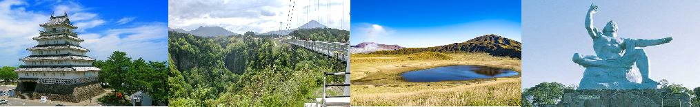
飯店介紹：
【長崎集團飯店】http://nshc.nagasaki.jp/hotelnagasaki
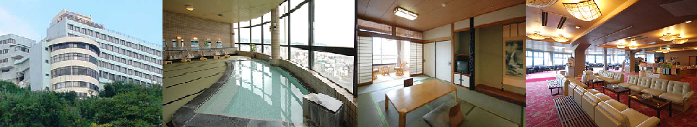長崎飯店位於長崎的Nagasaki City Center，是十分受到旅客歡迎的飯店。坐擁良好的自然環境，比鄰福濟寺觀音、聖福寺，完全寺等景點，所有這些使得這間飯店別具特色。
【福岡麗池飯店】https://www.trs-fukuoka.co.jp/
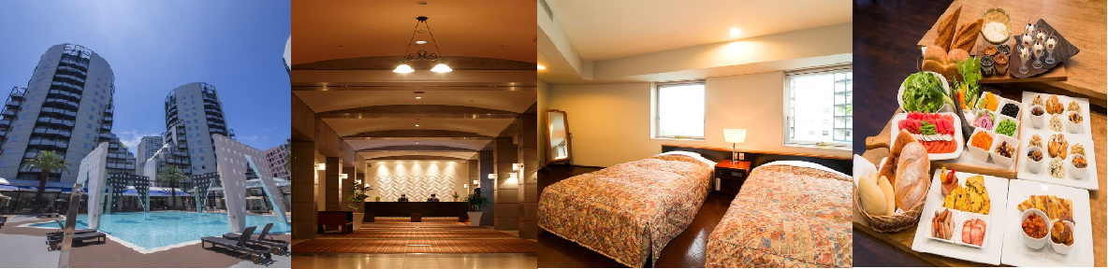
福岡第池飯店的一流設施和優質服務能確保客人住宿愉快。所有房型皆附免費WiFi, 24小時前台服務, 配有無障礙協助設備, 可寄放行李, 公共區域WiFi。一流的設施與得天獨厚的地理位置成為福岡旅遊時的最佳住宿選擇。
航班時間：
 | 航空公司 | 航班編號 | 起訖城市 | 飛行時間
去程航班 | 長榮航空 | BR102 | 台北TPE/福岡FUK | 14:50/18:00
回程航班 | 長榮航空 | BR101 | 福岡FUK/台北TPE | 19:00/20:40
行程內容：
第一天 台北→福岡空港→飯店
今日集合於於桃園國際機場後，專人為您辦理出境手續，搭乘豪華客機飛往九州第一大城-福岡。
早餐：X | 午餐：X | 晚餐：敬請自理
住宿：福岡麗池飯店 或 ARK HOTEL福岡天神 或 AZ HOTELS 或 同級
第二天 飯店→別府海地獄→全日本女性票選NO.1景點～湯布院‧金麟湖～山林湖畔小徑散策→天空步道～九重夢大吊橋→阿蘇大觀峰→飯店
【海地獄】別府聚集了8個有名的地獄，其中海地獄在八大地獄中佔地最大，1200年前因富含硫酸的泉水湧出，呈現海洋一般湛藍的景象，而得名。
【湯布院】湯布院是分佈在大分川的源流之地---由布院盆地中心的鄉鎮，盆地北側有知名的稱爲豐後富士的由布嶽。自古以來，老式旅店與別致的洋式私人旅館、有個性的美術館與小型展覽室、高級酒樓與茶室相處並存，構成一種優雅的氣氛。
【九重夢大吊橋】2006年10月30日完工的九重"夢"大吊橋，長390公尺，高173公尺。標高777公尺九醉溪上，專為行人徒步建造，為日本第一的吊橋。站在橋上可以360度無阻礙的欣賞到九醉溪及遠方的九重連山雄壯的景色盡收眼底。
【阿蘇大觀峰】大觀峰是內牧溫泉東北方的北外環山的最高峰。從前大觀峰曾被稱為遠處的鼻子。到了大正11年5月在小島內牧町長的邀請下，著名作家德富蘇峰將此山命名為大觀峰。在此可以看到阿蘇五嶽和久住連綿起伏的山峰，在天氣條件合適的情況下還可以看到壯觀的雲海。特別是從此處遠眺，阿蘇五嶽相連的雄姿宛如釋迦涅磐像般神秘。從展望台遠眺，阿甦的街景盡收眼底。這裡還有土特產禮品店，餐飲店。此外這裡還設有天體觀望的場所。在標高936米的外環山的最高峰設置了展望台。

早餐：飯店內早餐 | 午餐：湯布院日式風味套餐 | 晚餐：飯店內會席料理 或 飯店內和洋式自助餐 或 日式風味套餐
住宿：阿蘇GRANDVRIO HOTEL 或 阿蘇之司 或 同級
第三天 飯店→阿蘇草千里→遠眺熊本城～櫻之馬場～城彩苑→熊本渡輪（島原港－熊本港）有機會親手餵食海鷗→土石流被災家屋保存館→島原城跡→島原武家屋敷→千千石展望台→長崎→飯店～世界新三大夜景
【草千里】，草千里為直徑長達一公里的大草原，形狀像一個淺淺的大盤子，草原中央有一個大湖，正是放牧的好場所，夏日裡可以領略到放牧風景，中央處的兩汪水池為周圍的景觀錦上添花，增添情趣，牛馬在濃綠的草原上悠然自適地吃草，恬靜的草原牧景令人心曠神怡。
【櫻之馬場～城彩苑】2011年3月新落成的體驗型園區，讓了解歷史再也不是一件枯燥乏味的事情。城彩苑共分為湧湧座(不含入內門票)及櫻之小路二部份，外觀都是以江戶時代的城下町街景為藍本，充份復原了舊時代的風情。只有在櫻之小路上才能夠品嚐得到當地風味美食，為您準備了很多那樣獨特的東西。
【島原港~熊本港】搭乘船至熊本港，短暫的航程中，您可悠然的欣賞有明海美景，遠眺島原平成新山的壯觀景致。如天候許可，可自費親手餵食海鷗。
【土石流被災家屋保存館】當地展示1999年11月普賢嶽火山噴發後的受災房舍，平地埋沒了佔地2.8M的房舍，如今，只剩下外露的屋頂而已，此地是在1792年，境內最高的火山「普賢岳」爆發，造成旁邊的「眉山」整個崩塌，土石流直撲海岸引發大海嘯，威力甚至影響到海對岸熊本縣的肥後地區。
【島原城】是松倉豐後守松倉重政從1618年開始花費了七年的時間築起的城堡。島原城以五層天守閣為中核，在各要處配置了大大小小的櫓，設計上借鑒了安土桃山期的築城樣式，外觀十分壯麗。
【武家屋敷】欣賞江戶時代中級武士宅第群古色古香充滿江戶風味，通過 700公尺長的武士宅邸通道，所到之處皆是經過精心整頓的樹叢籬笆及美麗的山水亭園。
【千千石展望台】一眼望入橘江入灣綿延4km的海岸線，及國道57線從愛野到千千石展望台，一片海藍藍的大海原，加上數以千計的綠色松林，搭配上2km的白沙灣，享受其他地方所沒有的美景。
【長崎新世界三大夜景】與神戶、函館併稱日本三大千萬夜景。位在長崎市西邊的稻佐山，延伸出兩道峽長的山脈，浦上川從中穿越而出，流向長崎港。當夜晚來臨，家家戶戶點起燈火，其美景就如同閃耀的鑽石傾瀉滿地...河面映照著燈景與山景，增添長崎夜景神秘的浪漫，更是一絕!
※備註 若因螃蟹缺貨或飯店客滿無法入住長崎飯店而無法享用長腳蟹時，則改贈水果+飲料，敬請見諒。

早餐：飯店內早餐 | 午餐：日式風味套餐 | 晚餐：飯店內和定食+長腳蟹 或 飯店內和定食 或 飯店內自助餐或 日式風味套餐
住宿：長崎集團飯店 或 長崎海洋世界飯店 或 長崎市區飯店 或 同級
第四天 飯店→原爆紀念館→長崎平和公園→有田歐風城堡→日本學問之神~太宰府天滿宮→免稅店→福岡空港/台北
【原爆紀念館】可以看到原子彈爆炸的悲慘實況。館內有處遭原子彈攻擊後的長崎現場重現，包括爆炸時損壞而停在11時2分的時鐘、融化的玻璃瓶、市內教堂的殘壁，那隨時會崩塌的浦上天主堂、被炸得扭曲變形的城樓，一一呈現被攻擊時的慘狀。主旨在昭告世人戰爭的殘酷及原子彈的無窮後患，提出無核子武器理念，冀望世界和平。
【長崎平和公園】是為了祈求世界恆久和平而建的。走過各國捐贈的雕像群、和平噴泉，在後面的廣場可以看到一座祈求和平的雕像。這是長崎出身的雕像家北村西望的作品，這座大雕像的右手指天，像徵原子炸彈自天而降的威脅，左手平伸而出，表示和平，而它輕閉的雙眼則似乎在為原子戰的犧牲者祈求冥福。
【有田歐風城堡】參觀，歐洲庭園建築風格的花園，裡面有17世紀以來珍貴知名的有田燒作品，還有格調高雅的巴洛克風庭園，噴水池、雕像、四季花園等，讓您所見之處、充滿驚奇與讚嘆、彷彿置身歐洲。
【太宰府天滿宮】是全國天滿宮本社，每逢考試期間，就擠滿了祈求考試合格的學子及家長；由於菅原道真愛梅，天滿宮園中遍植梅樹而有「飛梅傳說」之稱，梅餅、梅茶等更是當地著名特產。附近販賣的現烤的「梅餅」更是美味。還有永保終身的「飛梅御守」更是一絕。太宰府前的日式古街裡，販賣著各式各樣的日本小飾品與名產點心，絕對讓您心動不已。
【免稅店】店內有馳名豐富的禮品，琳瑯滿目供您選購精美禮品自用或饋贈親友。
隨後專車前往福岡空港，搭乘客機返回台灣，結束美好4天行程。

早餐：飯店內早餐 | 午餐：日式風味套餐 | 晚餐：機上美食

※如因航空公司航班調度，導致起飛或降落時間變動，則本公司保留更餐食之權利，敬請旅客見諒。
※如貴賓為單1人報名時，若經旅行社協助配對卻無法覓得合住的同性旅客時，則需另補單人房差額，差額視住宿飯店之不同由旅行社另行報價，敬請了解並見諒，謝謝。

